 | Carátula para entrega de prácticas
Facultad de Ingeniería |  | Laboratorio de docencia

Laboratorios de computación
salas A y B

Profesor: | Claudia Rodriguez Espino
Asignatura: | Fundamentos de programacion
Grupo: | 4
No de Práctica(s): | Practica 12
Integrante(s): | Rivera Romero Cristian Alberto
No. de Equipo de cómputo empleado: | 30
No. de Lista o Brigada:
Semestre: | 2019-2
Fecha de entrega: | 11/05/19
Observaciones:

CALIFICACIÓN: __________
Práctica de estudio 12: Funciones
Objetivo:
Elaborar programas en C donde la solución del problema se divida en funciones. Distinguir lo que es el prototipo o firma de una función y la implementación de ella, así como manipular parámetros tanto en la función principal como en otras.
Actividades:
Realizamos algunos programas los cuales estaban divididos dependiendo de la acción que debían tomar, de esta forma se podía modificar los datos en distintas partes de nuestro código, para esto se hicieron 3 programas, uno que guardaba la información de 2 matrices de 3x3, mostraba ambas y luego las sumaba; el otro era muy parecido ya que utilizaba arreglos, los mostraba y los sumaba, el último de los programas fue una calculadora.

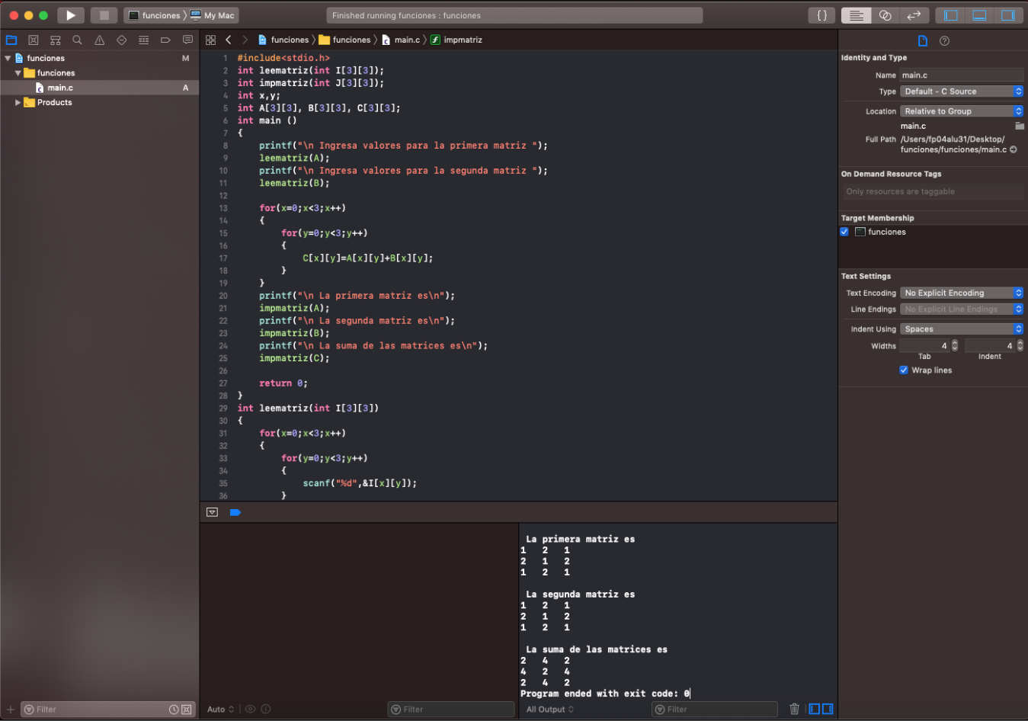
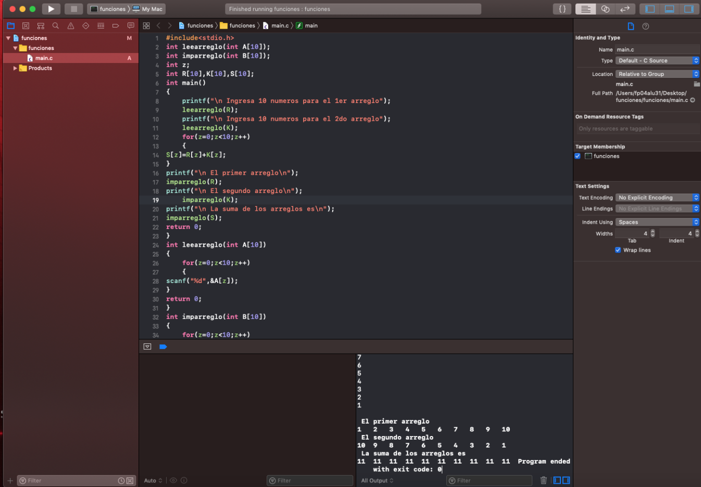

Conclusiones
Las funciones son muy útiles ya que pueden ser usadas de muchas formas, si esta función le asignamos alguna variable la podremos llamar en cualquier momento, por su versatilidad es más fácil que usemos una función y la llamemos para que resuelva el problema que le planteamos en nuestro código, y que en caso de no haberla utilizado se tenga que escribir varios códigos, lo cual consumirá una gran cantidad de tiempo.

